BRAMBORY

- oddenkové hlízy z čeledi lilkovitých

1) Význam ve výživě
- vysoká biologická hodnota - obsahují vit. C, K, Fe, Mg, Ca, P, mají nižší energetickou hodnotu
- lehce stravitelné, vysoký obsah vlákniny

2) Odrůdy brambor

Brambory se dělí na - konzumní (jdou do prodeje) a průmyslové (na výrobu škrobu…).

Obsah škrobu v bramborách jednotlivých odrůd ovlivňuje jejich použití. Dělí se do 3 varných typů na:
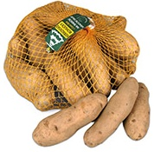
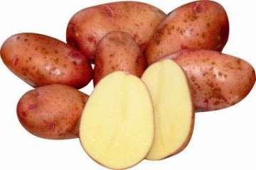
- salátové (Karin, Keřkovské rohlíčky, ..) - písmeno A
- přílohové (Asterix, Rosara …) - písmeno B
- pyré (Radka, Ostara, …) - písmeno C

Podle doby sklizně se rozlišují odrůdy:

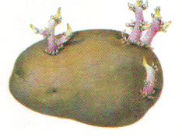
- rané (Ostara, Rezi, ..)
- pozdní (Eba, Radka, ..)

Odrůdy se liší vlastnostmi chuťovými a odolností proti chorobám.

3) Prodej brambor
V prodeji mohou být:
- rané - do 31. srpna a pozdní - po 1. září
- prané (bez hlíny) nebo neprané, balené rozvážené nebo vážené

Balí se do jutových nebo pletených pytlů (50 kg) nebo hadicových úpletů a děrovaných plastových sáčků - 2-5 kg.

4) Vady brambor

- mechanické poškození, nazelenání
- namrzlé - při teplotě pod 2ºC a nižší, projevuje se změnou chuti - ……………………………………..
- naklíčené - při teplotě nad 8ºC brambory klíčí, vznikají pro lidský organismus jedovaté látky
- strupovitost - v balení brambor ji může mít omezený počet hlíz
- MOKRÁ HNILOBA - dužnina je hnědočervená, kašovitá a brambory kvasně páchnou, NEPŘÍPUSTNÁ
- SUCHÁ HNILOBA - na poraněných zhnědlých místech se objevuje plíseň, na řezu - hnědé skvrny, hlízy vysychají - v balení brambor může mít omezený počet hlíz suchou hnilobu

5) Skladování brambor
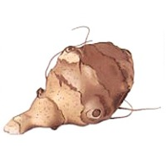
- teplota skladování 3º až 5ºC, vlhkost = 85-90 % (nižší - sesychání,vyšší - choroby)
- čistota, větrání, temno, proudění vzduchu

6) Druhy blízké bramborám
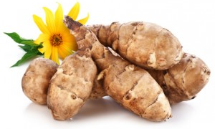
BATÁTY - sladké brambory
TOPINAMBURY - hlízy vhodné pro diabetiky, rostlina příbuzná slunečnici

Otázky k tématu brambory:
- Které údaje kromě ceny musí být k dispozici spotřebiteli při prodeji brambor?
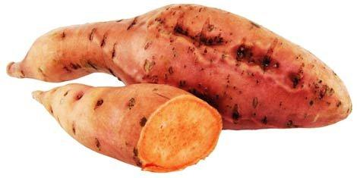
- Které choroby jsou u brambor při prodeji - nepřípustné a které přípustné?
- Co je příčinou sládnutí bramborových hlíz?
- Proč nesmí být v prodeji naklíčené brambory?
- Co je příčinou prozelenání bramborových hlíz?
- Za jakých podmínek se musí skladovat brambory, aby neklíčily a nenamrzaly?
- Vysvětlete, přínos brambor pro lidskou výživu!
- Co jsou batáty a topinambury?

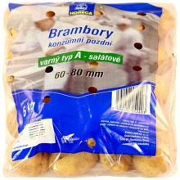
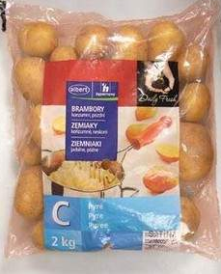
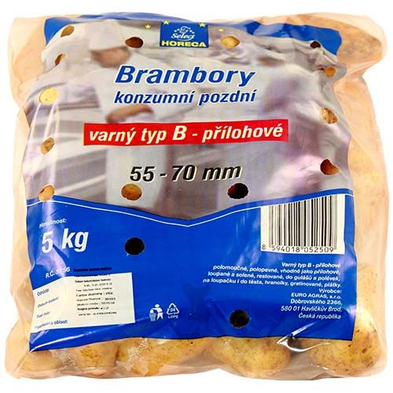
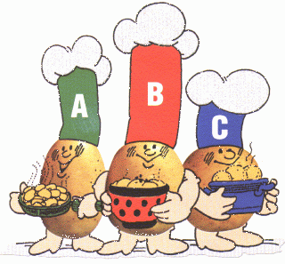

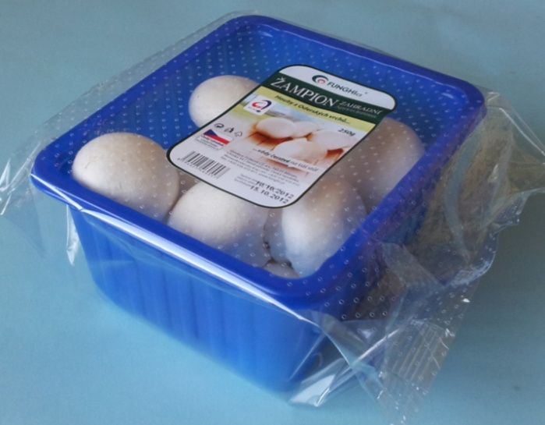
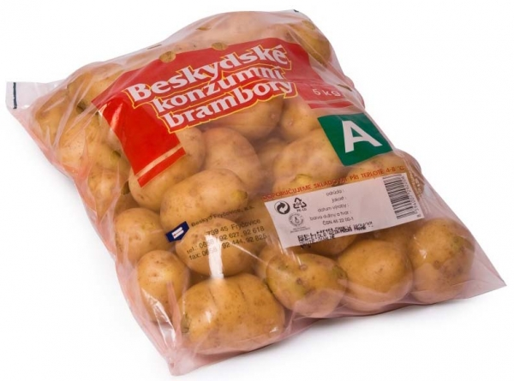

Houby
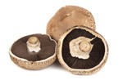
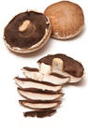
- pochutina
- na trhu je 66 druhů hub uznaných dle ČSN za jedlé
- rozlišujeme:
lesní houby
pěstované houby - žampióny (zahradní, krémové,portobello = steakový krémový),
hlíva ústřičná, čínské houby

- požadavky na houby: čerstvé, zdravé, pevné, nasucho očištěné, bez nečistot, mohou být rozpůlené
(ale klobouk musí být spojen s nohou )

- houby obsahují až 90 % vody, proto se rychle kazí
- vady - přestárlé, mokré, zapařené, plesnivé, špinavé, prané
- v prodeji - volně ložené nebo balené (musí být označeny datem spotřeby a skladovací teplotou)
